Тема. Синонимы
Цель урока: познакомить обучающихся с понятием синонимы, обобщить умение строить синонимический ряд, находить синонимы в тексте.
Задачи урока: научить различать синонимы с разными оттенками значений; развивать умение исследовательской работы, навыки правильного использования синонимов в речи; воспитывать интерес к слову, умение слушать, оценивать свою работу, вести диалог.
Тип урока: урок изучения нового материала.
Планируемые результаты:
личностные: формировать интерес к предмету;
метапредметные: развивать умение логически мыслить, делать выводы, сопоставлять тексты, анализировать, уметь доказывать свою точку зрения, работать в группах, парах, оценивать результаты;
предметные: расширять свои знания о лексике, понимать роль синонимов с разными оттенками значения.
Формы работы: индивидуальная, коллективная, в группах, парах.
Оборудование: учебник, раздаточный материал
Ход урока
«Обращаться с языком кое-как – значит и мыслить кое-как:
приблизительно, неточно, неверно»
Лев Николаевич Толстой
- Организационный момент
Здравствуйте, ребята. Сегодня солнечный зимний день. Предлагаю повернуться друг к другу и подарить улыбку, пусть хорошее настроение сопровождает вас весь урок.
- Актуализация опорных знаний
Слово учителя
- Сегодня мы продолжаем работать над темой «Лексика». Давайте вспомним, что мы изучали на предыдущих уроках, используя метод «Ты мне, я тебе». Я приглашаю к доске двух учеников, сначала один задает вопрос, а второй на него отвечает, потом наоборот.
- Словарный диктант. Запишите слова и дайте ответ на вопрос: «Что объединяет эти слова?»
Дом, род, фамилия, поколение, семейные, семейство, близкие, династия, семейный круг, рой, семейка, ячейка общества, клан, общность, община.
Правильно, ребята, эти слова объединяет прекрасное слово СЕМЬЯ.
- Мотивация к учебной деятельности
Слово учителя.
1.Ребята, на доске записан эпиграф к уроку, попробуйте объяснить его значение. Итак, мы должны изучать свой язык, чтобы правильно и точно выражать свои мысли. Умение общаться позволяет сегодняшним школьникам участвовать в различных конкурсах и побеждать, представлять наш регион на различных олимпиадах. Знание языка дает нам преимущество и хорошие баллы на ОГЭ и ЕГЭ.
2.Прослушайте небольшую лингвистическую сказку:
Жила-была семья, главой которой была Лексика. Она имела троих сыновей, которых звали Синоним, Антоним, Омоним. В свою очередь каждый из них тоже имел свою семью. Они все жили в одном доме, но на разных этажах. Лучше всех жил Синоним. Его семья была самой большой, все ее члены поддерживали друг друга. Они были с разными именами, но характеры у всех одинаковые.
В семье Антонима было все не так гладко. Там все постоянно спорили и ругались. Если один открывал дверь, потому что было жарко, то второй обязательно ее закрывал - ему было холодно. Так и жили Антонимы в противоположном значении.
Но хуже всех жила семья Омонима. Если отец звал кого-то из сыновей, то обязательно приходил другой. Никто не мог решить эту проблему.
Однажды мать Лексика решила примерить всех в их большой семье. Она вызвала своих сестер – Лингвистику и Этимологию, чтобы те помогли выяснить значение синонимов, омонимов, антонимов.
Быстро воцарился в доме порядок, ведь появились словари, в которых можно было узнать значение слов и подобрать к нему омонимы, синонимы, антонимы.
Ребята, вы прослушали сказку. Скажите, почему синонимы жили лучше всех и никогда не ссорились, антонимы ругались всегда, а омонимы вообще не находили общего языка? Все молодцы, теперь вы понимаете, что всегда в трудной ситуации нужно обращаться к словарям, которые всегда дадут правильный ответ. В начале урока мы писали словарный диктант, потом прослушали сказку. Ребята, скажите, о чем пойдет речь на сегодняшнем уроке? Правильно, о семье и о словах, которые так похожи по лексическому значению, но разные по написанию. В процессе урока мы должны дать ответы на следующие вопросы:
- Синонимы – это..
- Синонимический ряд – это..
4.Усвоение учениками нового материала
1. Итак, в толковом словаре Ожегова дается такое разъяснение:
Синоним, -а. В языкознании: слово или выражение, совпадающее или близкое по значению с другим словом, выражением, например: путь, дорога.
Обратите внимание на картинку, опять возвращаемся к слову семья. Запишите в тетрадь это обозначение.

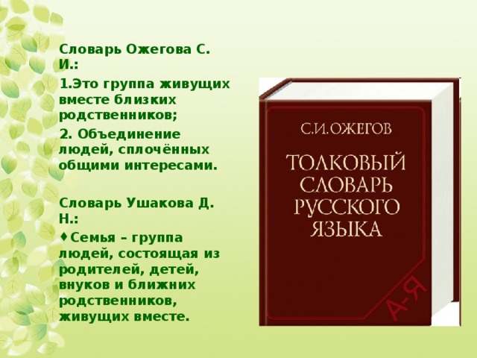
2.Метод «Микрофон». Дайте ответ на вопрос «Чем для вас является семья?». Все молодцы, прекрасно справились с заданием, потому что семья – это главное в жизни человека.

В начале урока, выполняя словарный диктант, мы составили синонимический ряд к слову семья. Попробуйте объяснить значение слова синонимический ряд своими словами. Правильно, ребята. Это слова, которые объединены одним лексическим значением.
3.Предлагаю всем игру «Кто быстрее». Проведем ее устно. Я называю слово, вы подбираете к нему синоним: шагать (идти, шествовать, плестись), спешить (торопиться),решимость (отвага), зной (жара), большой (огромный).
3.Работа в группах
Сейчас поработаем в группах.
1 группа
Предлагаю вам картинку, по которой нужно составить текст-описание, используя синонимы. Определите в тексте тему, главную мысль, выпишите синонимы, образуйте от них синонимический ряд.
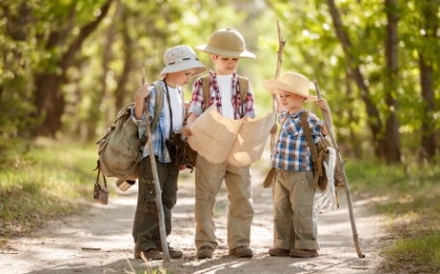

2 группа
Прочитайте сказку В.А.Сухомлинского «Семь дочерей». Определите тему, основную мысль текста, подберите синонимический ряд к синониму «сказала». Устно дайте ответ на вопрос «Почему так поступила седьмая дочь?»
Было у матери семь дочек и сын. Однажды поехала мать к сыну, который жил далеко. Вернулась домой только через неделю. Когда мать вошла в дом, дочки одна за другой стали говорить, как они скучали по ней.
- Я скучала по тебе, как маковка по солнечному лучу, - сказала первая дочь.
- Я ждала тебя, как сухая земля ждёт каплю воды, - сказала вторая дочь.
- Я плакала по тебе, как маленький птенчик плачет по птичке, - сказала третья дочь.
- Мне тяжело было без тебя, как пчёлке без цветка, - сказала четвёртая дочь.
- Ты снилась мне, как розе снится капля росы, - сказала пятая дочь.
- Я высматривала тебя, как вишнёвый сад высматривает соловья, - сказала шестая дочь.
А седьмая ничего не сказала. Она сняла с мамы ботинки и принесла ей воды в тазу – помыть ноги.
3группа
Редактирование текста. Замените в тексте повторяющиеся слова на синонимы.
Нет более робкого животного, чем заяц. Даже при слабом шуме заяц пугается и бежит. Только поздно вечером или ночью робкий зайчишка выходит из своего убежища, а с рассветом прячется в каком-нибудь укромном уголке. Много у робкого зайчика врагов. За ним охотятся и голодный волк, и хищный ястреб, и охотник.
Слово учителя.
Ребята, все молодцы, показали свои знания на хорошем уровне. Теперь предлагаю поработать в парах.
3.Работа в парах
Подберите синонимы к слову род, обменяйтесь тетрадями, подсчитайте количество слов.
5.Закрепление изученного материала
1. Тест
1.Определите группу слов-синонимов:
1. Огромное здание - большой дом.
2. Лес рук – хвойный лес.
3. Сладкое яблоко – горькое яблоко.
2. Подберите синоним к слову уникальный:
1. Великолепный.
2. Таинственный.
3. Неповторимый.
3. Определите синонимический ряд:
1. Шепнуть, сказать, ляпнуть.
2. Красный, белый, желтый.
3. Оскорбить, приютить, обидеть.
6. Рефлексия
Ребята, в начале урока мы ставили перед собой задачу дать ответы на вопросы:
Синонимы - это…
Синонимический ряд – это…
Прошу прокомментировать ответы на эти вопросы. Все молодцы! У вас на партах лежат оценочные листы, поставьте в них оценку за проделанную работу. Спикеры групп так же оценивают своих подопечных, третью оценку за урок ставлю я .
Продолжи фразы:
Я узнал…
Я понял…
Мне понравилось…
Я хочу узнать…
Урок хочется закончить словами Строк Л.И.
Надо быть щедрым и добрым всегда,
Чтоб не случилась в природе беда.
Если прекрасен ты будешь душой,
Место любое украсишь собой.
Землю родную должны мы любить
И для потомков ее сохранить.
7. Домашнее задание
Придумайте загадку со словами-синонимами.

Список использованной литературы:
- М. Т. Баранов, Т. А. Ладыженская, Н. М. Шанский «Программы общеобразовательных учреждений. Русский язык 5- 9 классы», М., Просвещение, 2016.
- Дидактический материал к учебнику русского языка 5 класса. Пособие для учителя / Л.А. Тростенцова, М.Т.Баранов, Т.А. Ладыженская – М.: Просвещение, 1989
- Чурсина Л.Н. Уроки русского языка с применением информационных технологий.- М.: Издательство «Глобус», 2010.
- Богданова Г.А. «Уроки русского языка в 5 классе», М., Просвещение, 2003.
- Л.А.Введенская, М.Т.Баранов. «Русское слово». М., Просвещение, 1999.
- Баранов М.Т. «Методика лексики и фразеологии на уроках русского языка», М., Просвещение, 1988.
- Интернет-ресурсы.
- [http://nsportal.ru/shkola/russkiy-yazyk/library/sinonimy]
- [http://www.openclass.ru/node/300619]

